Раздел 1. Общие сведения об учителе и его официальные документы
ФИО | Козлова Светлана Минивалиевна
Год и дата рождения | 21 сентября 1965 года
Место работы | МБОУ Ново-Курбинская оош
Занимаемая должность | учитель начальных классов
Сведения об образовании: | Педагогический колледж, 1984г.,  «Бурятский Государственный университет», 2012г.
Специальность, квалификация по диплому | учитель начальных классов по специальности «Педагогика и методика начального образования»
Общий трудовой стаж | 27 лет
Педагогический стаж: | 25 лет
Квалификационная категория | высшая (с 2010 года) Приказ Министерства образования и науки РБ № 267 от 18.11.2010г.
1.1. Общие сведения о педагоге
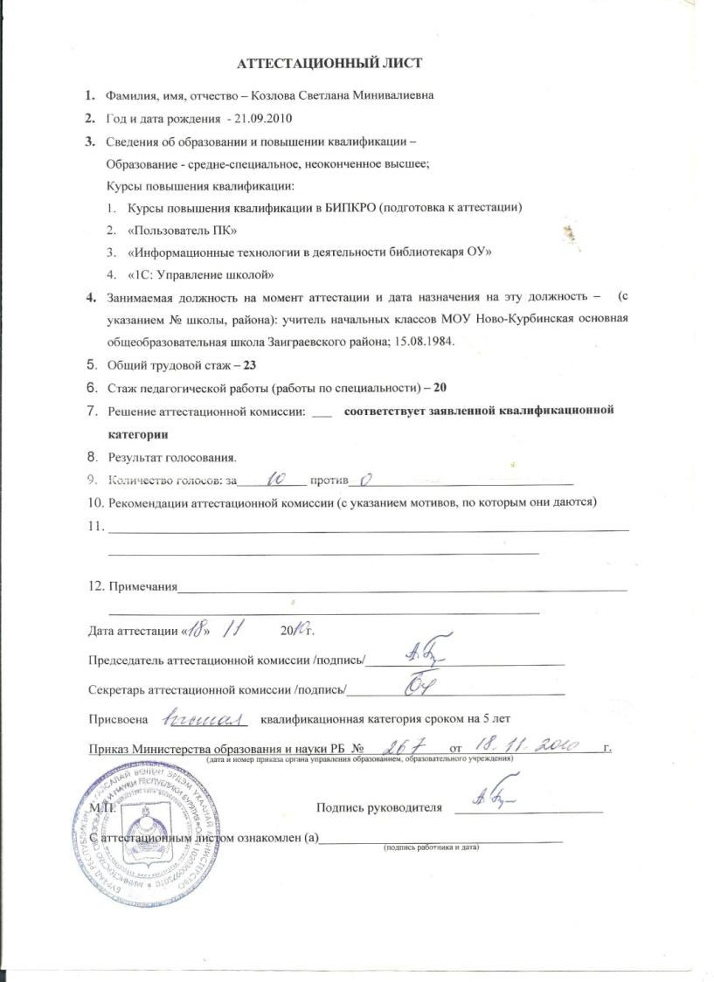
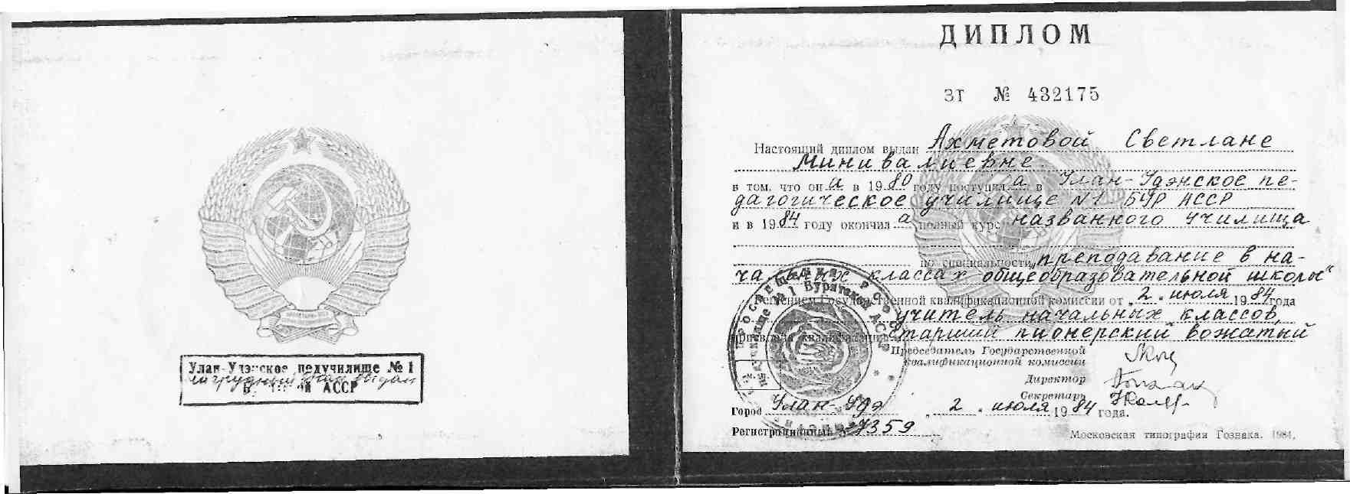

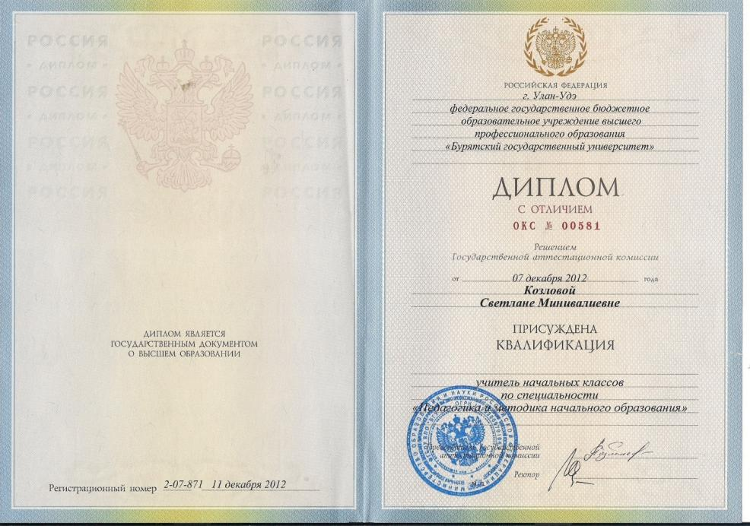

1.2. Повышение квалификации и профессиональная переподготовка
№ | Место проведения.  Название курсов повышения квалификации | Количество часов аудиторных занятий | Год | № удостоверения
1. | АНО «Учебно-методический центр «Байкалсофт»;  «1С: Управление школой» | 72 часа | 2010 | удостоверение о краткосрочном повышении квалификации, № 31
2. | Семинар «Механизм реализации ФГОС НОО в системах учебников «Перспектива» и «Школа России» издательства «Просвещение» | 16 часов | 2011 | Свидетельство об участии в семинаре
3. | Методический семинар «Реализация Федерального государственного образовательного стандарта нового поколения в УМК РИТМ» | 16 часов | 2011 | Свидетельство
4. | АОУДПО РБ «РИКУИО»;  «Образовательный процесс в начальной школе в условиях ФГОС» | 72 часов | 2012 | удостоверение о краткосрочном повышении квалификации № 1446
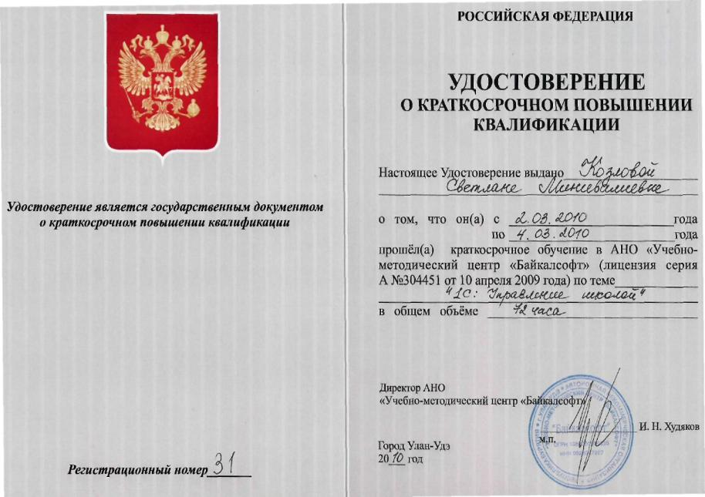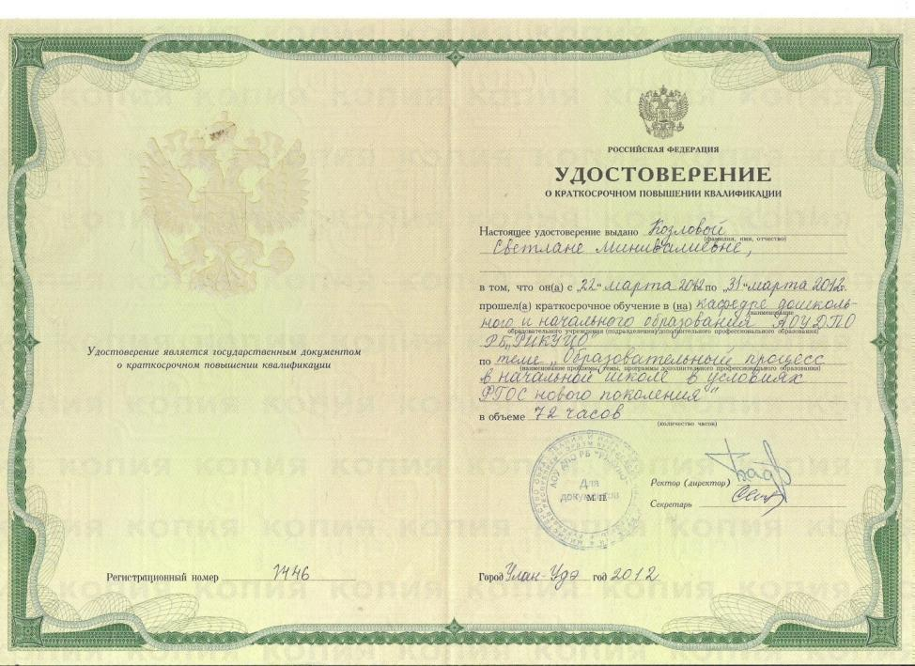

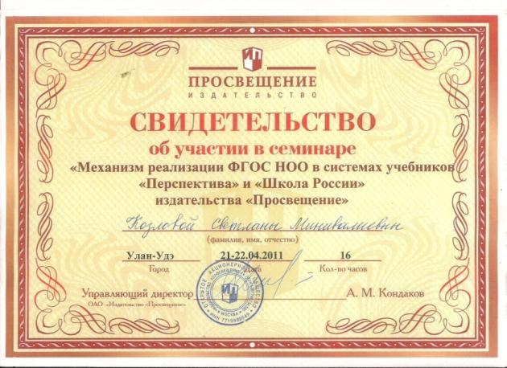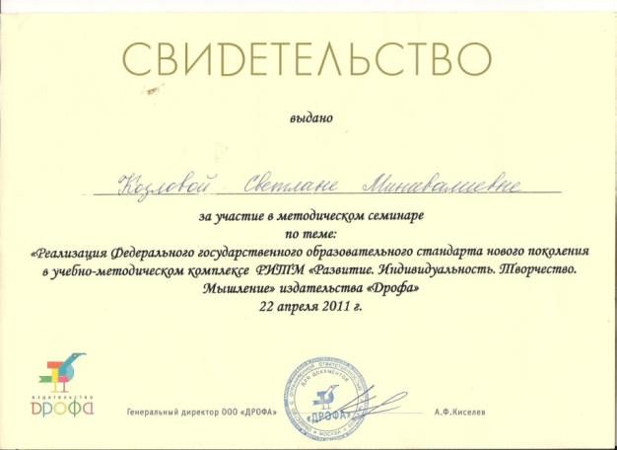

1.3. Мои достижения. Награды, грамоты, дипломы, благодарственные письма

№ | Название документа | Содержание | Кем выдан | Когда выдан
 | Грамота МОУ Ново-Курбинская оош | За добросовестный труд в деле обучения и воспитания детей | Директор школы Т.И.Иванова | 2010 г.
 | Почетная грамота | За достигнутые успехи в обучении и воспитании учащихся и в связи с праздником День Учителя | Министр образования и науки Республики Бурятия А.В. Дамдинов | 2010 г.
 | Почетная грамота | За значительные успехи в организации и совершенствовании учебного и воспитательного процессов, формирование интеллектуального, культурного и нравственного развития личности, большой личный вклад в практическую подготовку учащихся и воспитанников. | Заместитель Министра образования и науки Российской Федерации М.А. Камболов | 2013 г.
 | Диплом III степени | За участие в районном конкурсе «Самый лучший кабинет – 2012г.» | Начальник УОЗР Т.В. Дугарова | 2012 г.
 | Почетная грамота | За многолетний добросовестный труд, высокий профессиональный уровень, педагогическое мастерство, достигнутые успехи в деле воспитания и обучения подрастающего поколения | Первый заместитель руководителя администрации муниципального образования «Заиграевский район» Н.Е. Сомов | 2015
 | Почетная грамота | За добросовестный труд, достигнутые успехи в деле воспитания и обучения подрастающего поколения и в связи с Днем Учителя. | Начальник Управления образования администрации МО «Заиграевский район» В.П. Сластин | 2014 г.
 | Диплом | За подготовку призера, занявшего 2 место в районной олимпиаде младших школьников | Директор школы Т.И.Иванова | 2015 г.
 | Почетная грамота | За творческий подход к работе и успехи в обучении и воспитании детей | Директор школы Т.И.Иванова | 2015 г.
 | Грамота | За участие в проведении 1 республиканского конкурса чтецов, посвященного Дню Матери. | Председатель Совета РДОО «Пионеры Бурятии» А.В. Цыренжапов | 2011г.
 | Почетная грамота | За большой вклад в развитие пионерского движения в районе | Первый секретарь Заиграевского РО КПРФ М.С. Трубкина | 2015 г.
 | Благодарность | За организацию творческой программы и оказанное внимание детям с ограниченными возможностями здоровья | Директор школы Ж-Ж. Н. Жанаев | 2011 г.
 | Благодарность | За организацию и проведение Всероссийских олимпиад с международным участием «Эвристической олимпиады младших школьников «Совенок-2011» | Генеральный директор Центра инновационных технологий В.В. Утемов | 2011 г.
 | Грамота | За организацию международного дистанционного конкурса ЭМУ-Эрудит проекта «Эрудит-марафон учащихся» | Директор АНО «Центр Развития Молодежи» Попов Д. С | 2011 г.
 | Благодарность | За творческий подход к делу и добросовестное отношение к труду | Директор школы Т.И. Иванова | 2011
 | Грамота | За организацию конкурса Специалистов проекта «Эрудит-марафон учащихся» 2010/2011 уч.г. | Директор АНО «Центр Развития Молодежи» Попов Д. С. | 2011 г.
 | Грамота | Школьному организатору проекта«Эрудит-марафон учащихся» | Научный руководитель АНО «Центр Развития Молодежи» Титаренко Н.Н. | 2012 г.
 | Благодарственное письмо | За активное участие в проекте Центр – зит. РФ. | Директор О.А. Колбина | 2013 г.
 | Благодарственное письмо | За активное участие в проекте «Ребус» | Председатель оргкомитета Д.С. Ожогин | 2013 г.
 | Грамота | За организацию международного дистанционного конкурса «ЭМУ – Специалист» | Научный руководитель АНО «Центр Развития Молодежи» Титаренко Н.Н. | 2013 г.
 | Грамота | Школьному организатору проекта Эрудит – марафон учащихся 2012-2013 уч.г.» | Директор АНО «Центр Развития Молодежи» Попов Д. С. | 2013 г.
 | Грамота | За организацию и проведение мониторингового конкурса «ЭМУ – эрудит – 2013» | Директор АНО «Центр Развития Молодежи» Попов Д. С. | 2013 г.
 | Благодарственное письмо | За активное участие в проекте «Я энциклопедия» | Руководитель проекта О.А. Колбина | 2014 г.
 | Благодарность | За помощь и активное участие в работе проекта для учителей «Инфоурок» | Автор проекта «Инфоурок» И.В. Жаборовский | 2014 г.
 | Свидетельство | За подготовку к участию во Всероссийском дистанционном конкурсе по математике проекта «Инфоурок» учащихся, ставших победителями (занявших 1,2 места) | Автор проекта «Инфоурок» И.В. Жаборовский | 2014 г.
 | Свидетельство | За подготовку учащихся к участию во Всероссийском дистанционном конкурсе по математике проекта «Инфоурок» | Автор проекта «Инфоурок» И.В. Жаборовский | 2014 г.
 | Грамота | За организацию и проведение мониторингового конкурса «ЭМУ – специалист – 2014» | Директор АНО «Центр Развития Молодежи» Попов Д. С. | 2014 г.
 | Свидетельство | За подготовку участников Международной дистанционной олимпиады по математике проекта «Инфоурок» | Автор проекта «Инфоурок» И.В. Жаборовский | 2015 г.
 | Свидетельство | За подготовку победителей Международной дистанционной олимпиады по математике проекта «Инфоурок», занявших 2,3 места | Автор проекта «Инфоурок» И.В. Жаборовский | 2015 г.
 | Грамота | За организацию и проведение мониторингового конкурса «ЭМУ – специалист – 2015» | Директор АНО «Центр Развития Молодежи» Попов Д. С. | 2015 г.
 | Благодарность | За помощь и активное участие в работе проекта для учителей «Инфоурок» | Автор проекта «Инфоурок» И.В. Жаборовский | 2015 г.

1.4. Ксерокопии документов, подтверждающих награды
